Grammaire 5e D
CARTE MENTALE : L’ADJECTIF QUALIFICATIF (et rappels)
• L’adjectif qualificatif complète le nom. La question à se poser est : « comment est (le nom) ? »
Démarche pour trouver un adjectif dans la phrase (exemple) : Le grand joueur arrive sur le terrain.
1- On commence par chercher des noms.
Rappel : devant un nom, on peut mettre un ou une. Dans la phrase d’exemple, joueur est un nom car on peut mettre un devant (« un joueur »)
2- Pour trouver des adjectifs, on se pose la question : Comment est le joueur ? Réponse : il est grand. Grand est l’adjectif qualifiacatif qui nous dit comment est le joueur.
• Il peut se trouver à côté du nom ou pas.
Exemple : Mon petit chat miaule. Paul est gentil.
Adjectif
Adjectif
• L’adjectif s’accorde avec le nom qu’il complète (en genre et en nombre).

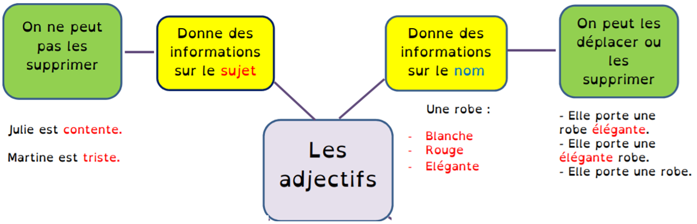

Exercices
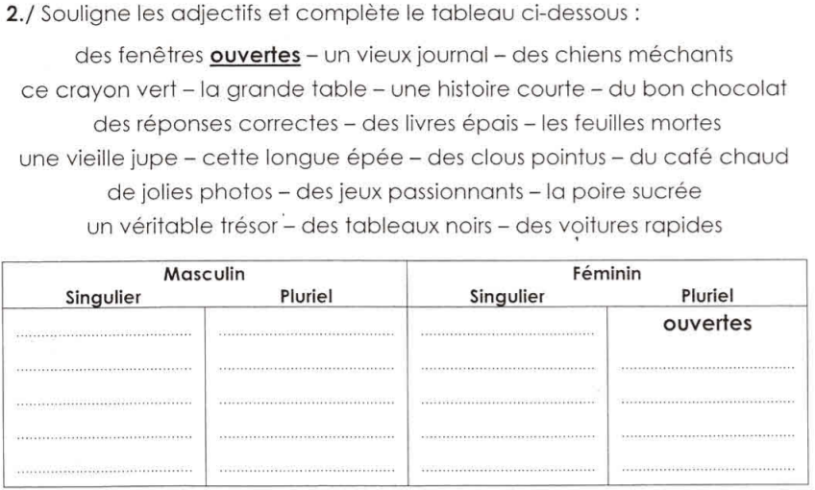

3./ Barre les phrases qui ne contiennent pas d’adjectif qualificatifs. Entoure les adjectifs que tu trouves.
a) C’est un acteur merveilleux.
b) Un solide pont de bois traverse la rivière.
c) Il a pêché un énorme poisson !
d) Un gros chat s’avance sur le toit rouge.
e) Le soleil de printemps arrive après les averses.
f) Le jeune garçon a une bonne idée.
g) L’ours blanc a une épaisse fourrure.
h) Pour tracer des lignes droites, il faut utiliser une règle.
i) Quelques tableaux anciens décoraient la pièce principale.
4./ Récris chaque phrase en ajoutant un adjectif qualificatif pour qualifier chaque nom en gras.
a) Un bateau vient d’accoster.
b) Une tour domine la ville.
c) Sonia a mis les fleurs dans un vase.
d) Le suspect portait un chapeau et tenait une sacoche.
5./ Recopie ce texte en supprimant les adjectifs qualificatifs.
L’écureuil roux grimpe à toute vitesse dans le grand arbre du jardin. Le gros bouledogue lui a fait
très peur. Du haut de l’énorme branche, il guette ce méchant chien en attendant qu’il s’en aille. Il
aimerait bien terminer sa récolte de bonnes grosses noisettes avant le terrible hiver glacial qui
arrive. Enfin, l’ennemi redouté s’en va !

